Изучение ППД в младшей группе

Изучение ППД в младшей группе

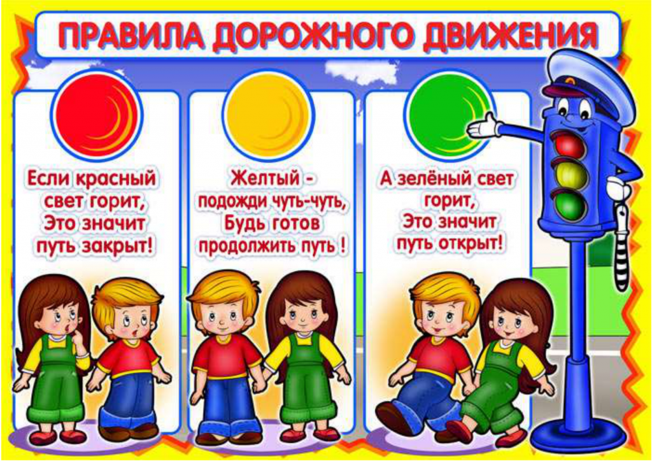

Очень важно в дошкольном возрасте формировать навыки выполнения правил поведения на улице, дороге. Уличное движение делает дороги всё более опасными для детей. Из всех участников движения самые недисциплинированные – пешеходы. Несчастные случаи с детьми происходят на улицах потому, что дети или не знают правил движения, или нарушают их, не сознавая опасных последствий.

Считая важным обучение дошкольников правилам дорожного движения, в **младшей группе***«Пчелки»* было организовано занятие *«Будем знать мы ПДД»*. Мотивационным моментом на занятии был приход сказочных героев *«Зайчика»* и *«Мишутки»*, которые принесли для малышей папку *«Правила дорожного движения»*. Воспитатель Фролова Людмила Владимировна рассмотрела с детьми картинки с дорогой, сигналами светофора, прочитала им рассказ *«Для чего нужны машины?»*, поиграла в игру *«Красный, желтый, зеленый»*. Педагог использовала на занятии физминутку и дидактическое упражнение на звукопроизношение *«Машина»*. Воспитанники **группы***«Пчелки»* были очень довольны и обещали всегда соблюдать правила дорожного движения .

